**12,7-мм Винтовка Снайперская Специальная Крупнокалиберная**

**ВССК «Выхлоп»**

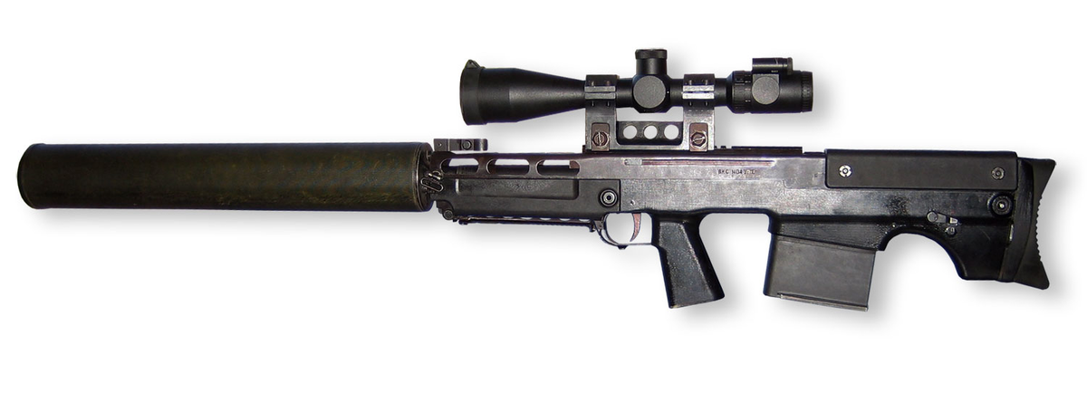

*Рисунок 1 – ВССК «Выхлоп» вид слева*

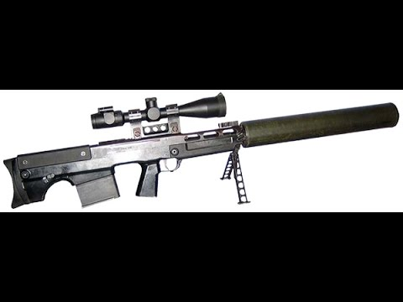

*Рисунок 2 – ВССК «Выхлоп» на сошках вид справа*

ОСВ-96 является крупнокалиберной снайперской винтовкой, предназначенной для поражения легкобронированных и небронированных целей, а также личного состава противника за укрытиями и в средствах индивидуальной защиты. Винтовка была разработана в АО «Конструкторское бюро приборостроения» в Туле и принята на вооружение в 1996 году. Также винтовка имеет псевдоним «Взломщик», хотя это считается отдельной модификацией, принятой на вооружение в 2000 году.

|  |  |
| --- | --- |
| ТТХ | |
| Патрон | 12,7х55 |
| Ёмкость патронов | 5 п. |
| Начальная скорость пули |  |
| Прицельная дальность стрельбы |  |
| Эффективная дальность стрельбы |  |
| Боевая скорострельность |  |
| Масса без глушителя и оптического прицела | 5 кг. |
| Длина | 1125 мм. |
| Длина винтовки в сложенном виде |  |
| Тип автоматики | Продольно скользящий затвор |